**Hubungan Kemudahan Akses QRIS dengan Tingkat Kepuasan Masyarakat dalam Layanan Transaksi Digital**

**Tugas Metode Penelitian Administrasi Publik**

**Oleh**

**AMELIA HIDAYAH**

**2416041109**



**FAKULTAS ILMU SOSIAL DAN ILMU POLITIK**

**UNIVERSITAS LAMPUNG**

**BANDAR LAMPUNG**

**2025**

BAB II

TINJAUAN PUSTAKA

**2.1 Penelitian Terdahulu**

Penelitian terdahulu sangat penting sebagai landasan dalam penelitian ini untuk mengetahui hasil kajian serta temuan yang telah dilakukan oleh para peneliti sebelumnya terkait dengan pengaruh kemudahan akses, risiko, dan kepuasan masyarakat dalam penggunaan layanan transaksi digital khususnya QRIS. Berbagai penelitian mengemukakan berbagai variabel yang memiliki korelasi kuat seperti kemudahan penggunaan, kecepatan transaksi, keamanan, dan tingkat kepuasan pengguna. Studi-studi ini memberikan gambaran awal mengenai faktor-faktor yang memengaruhi tingkat kepuasan masyarakat terhadap layanan digital, sekaligus memberikan referensi untuk memahami fenomena sosial dan teknologi yang terjadi pada konteks penggunaan QRIS di Indonesia. Berikut adalah penelitian terdahulu yang disajikan dalam bentuk tabel di bawah ini :

**Tabel 1. Penelitian Terdahulu**

|  |  |  |  |  |
| --- | --- | --- | --- | --- |
| Nama dan  Judul Penelitian | Latar Belakang | Metode Penelitian | Hasil Utama | Relevansi |
| Novi Aulia Apriliani (2024) melalui skripsinya ”Pengaruh Ketersediaan Fitur Cardless, *Quick Response Code Indonesian Standard* (QRIS) dan Risiko terhadap Tingkat Kepuasan Nasabah pada Penggunaan Mobile Banking (Studi Kasus: Nasabah Bank BJB di Jawa Barat)”. | Penelitian ini didorong oleh pesatnya perkembangan layanan perbankan digital, khususnya fitur *cardless* dan QRIS, yang diharapkan dapat meningkatkan kepuasan nasabah. | Menggunakan pendekatan kuantitatif dengan analisis *Partial Least Square* (PLS). | Fitur *Cardless*, QRIS, dan risiko berpengaruh positif serta signifikan baik secara parsial maupun simultan terhadap kepuasan nasabah. | Penelitian ini membuktikan bahwa QRIS secara nyata berhubungan dengan kepuasan masyarakat, meskipun konteksnya terbatas pada nasabah bank BJB. Penelitian ini menjadi pijakan penting bagi studi kualitatif untuk menggali lebih dalam pengalaman pengguna. |
| Indira Septianita Larasati (2023) melalui skripsinya “Analisis Hubungan Tingkat Kepuasan Pengguna dan Tingkat Kematangan Aplikasi Menggunakan Metode UTAUT2 dan COBIT5”. | Penelitian ini menyoroti kepuasan pengguna aplikasi BNI *Mobile Banking* serta tingkat kematangan sistemnya. | Menggunakan pendekatan kuantitatif dengan kerangka UTAUT2 (*Unified Theory of Acceptance and Use of Technology*) dan COBIT5 untuk menilai aspek tata kelola TI. | Variabel *performance expectancy, price value*, dan *habit* berpengaruh signifikan terhadap kepuasan pengguna. Hasil ini juga menunjukkan bahwa tingkat kematangan aplikasi memiliki hubungan langsung dengan kepuasan pengguna. | Meski fokusnya pada *mobile banking*, penelitian ini memperlihatkan bahwa faktor kemudahan, harga, dan kebiasaan menggunakan aplikasi berpengaruh pada kepuasan. Hal ini dapat diaplikasikan dalam penelitian QRIS, terutama dalam memahami pengalaman subjektif pengguna. |
| Romansyah Sahabuddin, Azlan Azhari, Andini Astuti Putri, Eky Maulia Salsabila P., Syahwa Annisah, & Riska Mahesa Ayu (2025) melalui jurnal “Pengaruh Manfaat dan Kemudahan Penggunaan QRIS terhadap Minat Pengguna di Kalangan Gen Z Melalui Kepuasan Pelanggan” | QRIS diluncurkan Bank Indonesia untuk mempermudah transaksi digital, dan Generasi Z sebagai pengguna teknologi utama menjadi pasar potensial. Namun, pengaruh manfaat, kemudahan, dan kepuasan pengguna terhadap minat memakai QRIS belum banyak diteliti. | Kuantitatif, survei 100 responden Gen Z, *purposive sampling*, analisis SEM-LISREL 8.50. | Kepuasan pelanggan menjadi mediator kunci yang menghubungkan persepsi manfaat dan kemudahan dengan minat penggunaan QRIS pada Gen Z. | Menjadi rujukan kajian adopsi teknologi keuangan dan perilaku Generasi Z; mendukung teori TAM dan peran mediasi kepuasan. |

Penelitian ini memiliki perbedaan yang jelas dibandingkan penelitian lain yang telah disebutkan. Fokus utama penelitian ini adalah menguji pengaruh kemudahan akses terhadap kepuasan masyarakat pengguna QRIS, sehingga kepuasan menjadi variabel terikat utama. Sementara itu, penelitian Romansyah Sahabuddin dkk. (2025) menitikberatkan pada minat penggunaan Generasi Z dengan kepuasan hanya sebagai variabel mediasi antara manfaat dan kemudahan penggunaan. Objek penelitian ini juga lebih luas, yaitu masyarakat umum pengguna QRIS di berbagai wilayah, berbeda dengan Romansyah dkk. yang hanya meneliti Generasi Z, atau studi Novi Aulia Apriliani (2024) dan Indira Septianita Larasati (2023) yang berfokus pada nasabah perbankan digital seperti Bank BJB dan BNI *Mobile Banking*. Dari sisi variabel, penelitian ini hanya melibatkan dua variabel inti, yakni kemudahan akses dan kepuasan masyarakat, sedangkan penelitian lain menambahkan variabel seperti manfaat, risiko*, fitur cardless, performance expectancy*, maupun tingkat kematangan aplikasi. Dengan demikian, penelitian ini memberikan kontribusi baru pada literatur sistem pembayaran digital dengan menyoroti kepuasan masyarakat secara luas sebagai indikator keberhasilan QRIS, bukan sekadar niat adopsi atau kepuasan nasabah bank tertentu.

**2.2 Teori dan Konsep**

Penelitian yang berjudul “*Hubungan Kemudahan Akses QRIS dengan Tingkat Kepuasan Masyarakat dalam Layanan Transaksi Digital*” berangkat dari pemikiran bahwa kualitas pelayanan publik di era digital tidak hanya diukur dari seberapa luas layanan tersebut digunakan, tetapi juga dari seberapa puas masyarakat sebagai pengguna. Pemikiran ini didasari konsep bahwa pemerintah, melalui berbagai inovasi layanan, memiliki kewajiban untuk menyediakan sarana yang mudah diakses, aman, cepat, dan mampu memenuhi harapan masyarakat. Dalam konteks ini, *Quick Response Code Indonesian Standard* (QRIS) yang diinisiasi Bank Indonesia menjadi contoh nyata transformasi pelayanan publik digital. QRIS tidak hanya mempermudah transaksi keuangan, tetapi juga mencerminkan upaya pemerintah meningkatkan inklusi keuangan dan memperluas jangkauan layanan publik berbasis teknologi di seluruh lapisan masyarakat.

Landasan utama penelitian ini adalah Teori Pelayanan Publik dan Teori Kepuasan Pelanggan. Kedua teori menekankan bahwa kualitas layanan pemerintah tercermin dari kemudahan akses, kecepatan, keamanan, dan kesesuaian layanan dengan ekspektasi pengguna. Dalam konteks QRIS, kepuasan masyarakat akan muncul apabila sistem pembayaran digital mampu memberikan pengalaman yang mudah, praktis, dan aman.

Sebagai jembatan antara teori besar dan kajian empiris, konsep *Good Governance* menjadi relevan. *Good Governance* menekankan prinsip *transparency, accountability, responsiveness, efficiency,* dan *participation* semua prinsip yang terlihat dalam penerapan QRIS sebagai inovasi pembayaran non-tunai. Prinsip-prinsip ini juga selaras dengan *Governansi Digital*, yang mempelajari bagaimana tata kelola berbasis teknologi diterapkan untuk memberikan layanan publik yang akuntabel dan inklusif. QRIS, sebagai salah satu wujud *E-Government*, memperlihatkan bagaimana pemerintah menggunakan teknologi untuk memperluas inklusi keuangan dan meningkatkan kepuasan masyarakat. Teori difusi inovasi (*Rogers*) yang terdapat dalam *E-Government* turut memperkuat dengan menjelaskan tahapan adopsi QRIS oleh masyarakat, mulai dari pengetahuan hingga konfirmasi.

Penerapan QRIS dapat dipandang sebagai bagian dari kebijakan *e-government* yang mengedepankan pemanfaatan teknologi informasi untuk menghadirkan layanan publik yang efektif, efisien, dan inklusif. Melalui kemudahan akses, pemerintah berupaya memastikan bahwa masyarakat dapat melakukan transaksi non-tunai dengan cepat, murah, dan aman. Hal ini sejalan dengan konsep *governansi digital*, yang menekankan pentingnya pengelolaan layanan publik berbasis teknologi secara transparan, berorientasi pada kebutuhan pengguna, serta disertai perlindungan data dan keamanan informasi. Dengan kata lain, penelitian ini menempatkan QRIS sebagai kebijakan pelayanan publik digital yang sekaligus menguji sejauh mana prinsip tata kelola digital dapat diwujudkan dalam praktik.

Untuk mengukur hubungan antara kemudahan akses dan tingkat kepuasan masyarakat, penelitian ini mengoperasionalkan konsep kemudahan ke dalam sejumlah indikator yang dapat diteliti secara empiris, seperti kemudahan penggunaan, kecepatan transaksi, keterjangkauan biaya, serta ketersediaan infrastruktur pendukung. Setiap indikator dirancang untuk menangkap pengalaman nyata pengguna, sehingga hasil penelitian mampu memberikan gambaran yang komprehensif tentang faktor-faktor yang memengaruhi kepuasan masyarakat terhadap layanan pembayaran digital. Di sisi lain, tingkat kepuasan masyarakat diukur melalui persepsi pengguna terhadap kinerja layanan, kesesuaian dengan harapan, dan keinginan untuk terus menggunakan QRIS dalam aktivitas transaksi sehari-hari.

Teori ini mengoperasionalkan konsep kemudahan akses misalnya kemudahan penggunaan, kecepatan transaksi, keterjangkauan biaya, dan ketersediaan infrastruktur sebagai variabel independen, serta kepuasan masyarakat sebagai variabel dependen. Model ini memungkinkan pengujian langsung sejauh mana kemudahan akses QRIS, yang merupakan implementasi kebijakan *e-government*, berkontribusi pada terwujudnya prinsip-prinsip *good governance* seperti responsivitas dan efisiensi.

Apabila penelitian ini dilakukan dengan pendekatan kualitatif, metode yang dapat digunakan meliputi wawancara mendalam, observasi lapangan, dan dokumentasi kebijakan kepada pengguna QRIS dan pelaku Usaha Mikro, Kecil, dan Menengah (UMKM). Teknik ini akan memberikan pemahaman yang lebih mendalam mengenai pengalaman pengguna, termasuk hambatan yang mereka hadapi dan pandangan mereka terhadap keamanan maupun keandalan layanan. Pendekatan kualitatif juga memungkinkan peneliti menelusuri bagaimana kebijakan pemerintah, kesiapan infrastruktur, dan partisipasi masyarakat saling berkaitan dalam membentuk kepuasan pengguna. Dengan cara ini, penelitian tidak hanya memotret hubungan sebab-akibat antara kemudahan akses dan kepuasan, tetapi juga mengungkap konteks sosial dan kebijakan yang memengaruhi keberhasilan implementasi QRIS. Hasilnya memberikan pemahaman yang kaya mengenai bagaimana kemudahan akses layanan digital memengaruhi tingkat kepuasan serta memperlihatkan praktik nyata *good digital governance* di lapangan.

Dengan adanya teori – teori ini, penelitian ini tidak hanya menilai hubungan kemudahan akses dan kepuasan masyarakat, tetapi juga menunjukkan bagaimana kebijakan e-government yang dikelola dengan prinsip good governance dapat diterjemahkan secara operasional dalam model kepuasan pelanggan, sehingga penelitian ini memberikan kontribusi akademik sekaligus rekomendasi kebijakan untuk penguatan layanan publik digital di Indonesia.

**2.3 Kerangka Berpikir**

Kerangka berpikir penelitian ini disusun untuk menggambarkan alur pemikiran yang menghubungkan fenomena yang diangkat dalam latar belakang dengan landasan teori serta variabel penelitian. Berangkat dari pesatnya pertumbuhan ekonomi digital di Indonesia dan tingginya adopsi *Quick Response Code Indonesian Standard* (QRIS), penelitian ini menyoroti pentingnya kemudahan akses sebagai faktor yang memengaruhi kepuasan masyarakat dalam layanan transaksi digital. Landasan teoritis yang digunakan meliputi Teori Pelayanan Publik dan Teori Kepuasan Pelanggan, yang menjelaskan bahwa kualitas pelayanan ditentukan oleh kemudahan, kecepatan, dan kesesuaian dengan harapan pengguna. Konsep *Good Governance* dan *Governansi Digital* turut memperkuat kerangka dengan menekankan prinsip transparansi, efisiensi, dan inklusivitas dalam layanan publik berbasis teknologi, sedangkan Teori Difusi Inovasi menjelaskan proses adopsi QRIS oleh masyarakat. Dengan demikian, kerangka berpikir ini menempatkan kemudahan akses QRIS sebagai variabel independen yang dihipotesiskan berpengaruh positif terhadap kepuasan masyarakat sebagai variabel dependen, seperti tergambar pada bagan berikut.

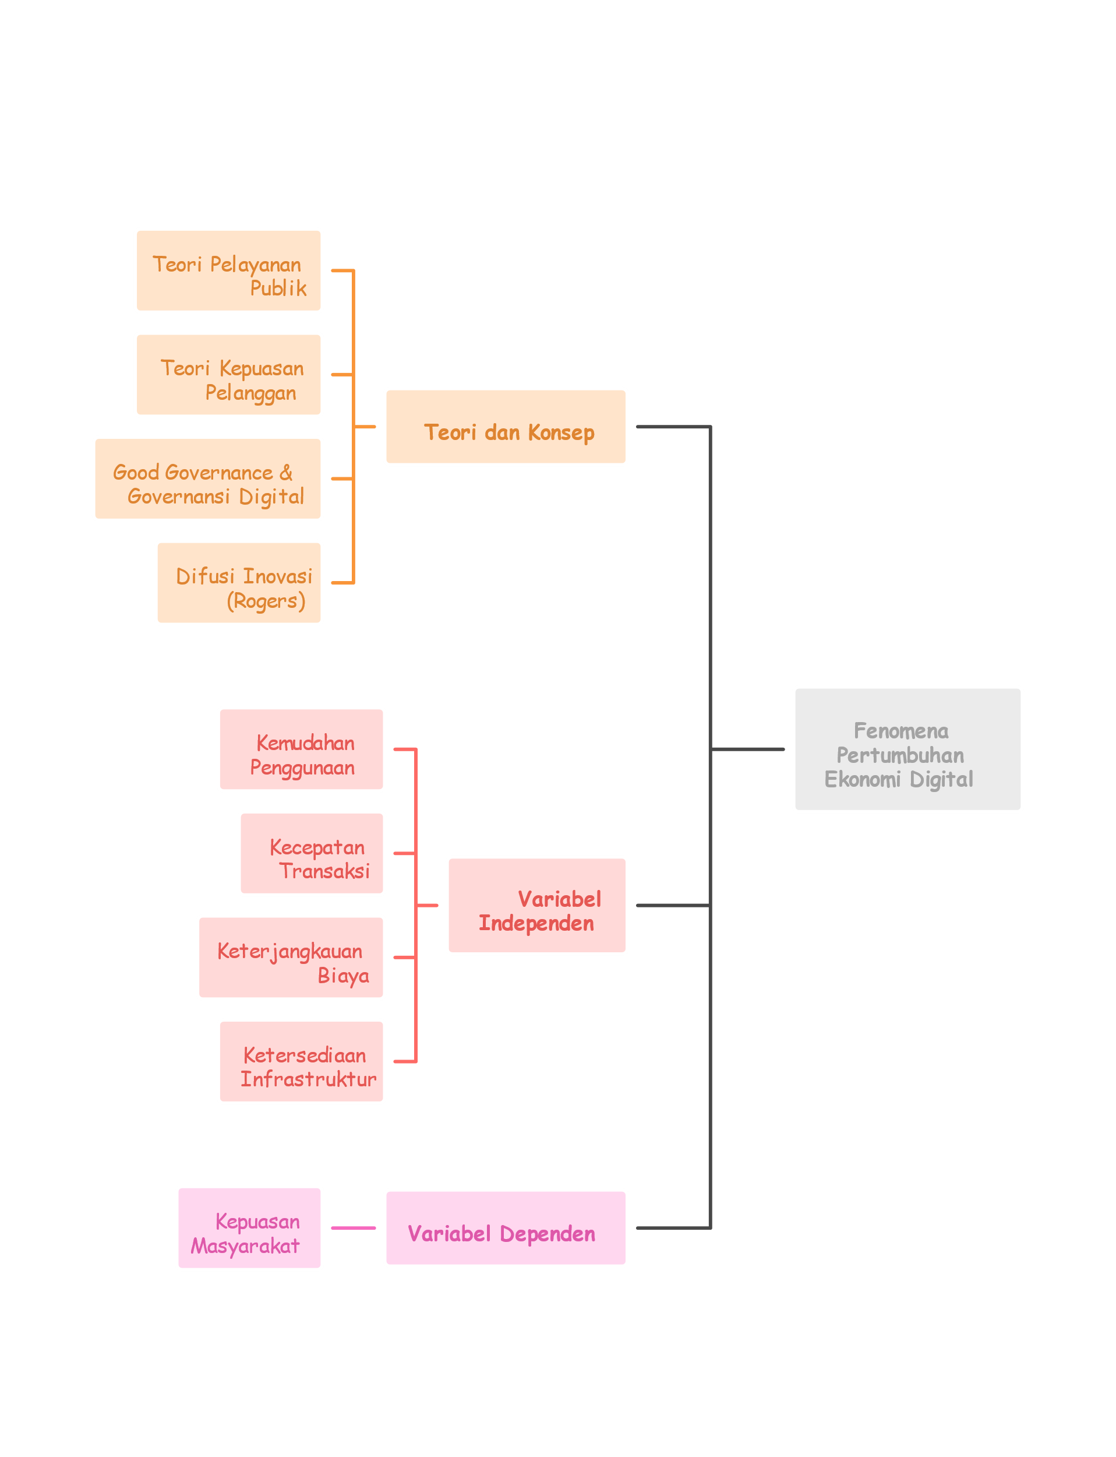

**Gambar 1 Kerangka Berpikir**

**Refrensi :**

Bank Indonesia. (2023–2025). *Cerita BI / Siaran pers terkait QRIS & MDR/QRIS TAP*. Bank Indonesia.

Davis, F. D. (1989). Perceived usefulness, perceived ease of use, and user acceptance of information technology. *MIS Quarterly, 13*(3), 319–340. <https://doi.org/10.2307/249008>

Goetsch, D. L., & Davis, S. B. (2021). *Quality management for organizational excellence* (9th ed.). Pearson.

Indira, S. L. (2023). Analisis hubungan tingkat kepuasan pengguna dan tingkat kematangan aplikasi menggunakan metode UTAUT2 dan COBIT5 (Skripsi, Universitas BNI).

Kotler, P., & Keller, K. L. (2019). *Marketing management* (15th ed.). Pearson Education.

Mahsun, H. (2024). *Fikih transaksi digital: Kajian teori dan praktik*. CV Lawwana.

Mardiyah, A. (2024). *Keuangan berkelanjutan: Isu kontemporer pada era digital*. CV Merdeka Kreasi Group.

Novi, A. A. (2024). Pengaruh ketersediaan fitur cardless, Quick Response Code Indonesian Standard (QRIS) dan risiko terhadap tingkat kepuasan nasabah pada penggunaan mobile banking (Skripsi, Universitas BJB).

Putra, A. F., & Wulandari, R. (2020). Kemudahan akses dan adopsi QRIS di Indonesia. *Jurnal Ekonomi Digital Indonesia, 3*(2), 45–59.

Rogers, E. M. (2003). *Diffusion of innovations* (5th ed.). Free Press.

Romansyah, S., Azhari, A., Putri, A. A., Salsabila, E. M., Annisah, S., & Ayu, R. M. (2025). Pengaruh manfaat dan kemudahan penggunaan QRIS terhadap minat pengguna di kalangan Gen Z melalui kepuasan pelanggan. *Jurnal Ekonomi Digital, 7*(1), 55–70.

Venkatesh, V., Thong, J. Y. L., & Xu, X. (2012). Consumer acceptance and use of information technology: Extending the unified theory of acceptance and use of technology. *MIS Quarterly, 36*(1), 157–178. <https://doi.org/10.2307/41410412>

Yuliani, S., Hartono, P., & Rahmawati, D. (2023). Determinants of QRIS adoption in digital payments: Evidence from Indonesia. *Journal of Financial Technology Research, 5*(1), 23–41.